新 书 推 荐
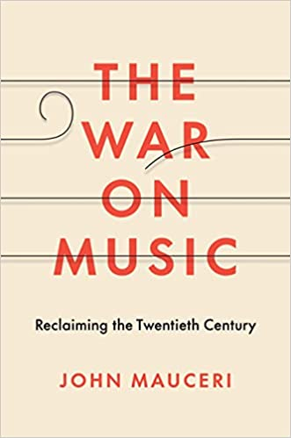
中文书名：《音乐之战：追忆二十世纪》
英文书名：THE WAR ON MUSIC: Reclaiming the Twentieth Century
作 者：John Mauceri
出 版 社：Yale University Press
代理公司：InkWell/ANA/Lauren Li
页 数：248页
出版时间：2022年5月
代理地区：中国大陆、台湾
审读资料：电子稿
类 型：大众文化

内容简介：

一位世界知名指挥家探讨了上世纪的战争对古典音乐的持续性伤害，以及它对我们的制度的腐蚀，并呼吁复原、和解和包容。

《音乐之战》（The War on Music）对二十世纪的古典音乐做出了重要的评价。约翰·莫塞里（John Mauceri）认为，这段时期的音乐是由那个世纪的三场主要战争所塑造的：第一次世界大战、第二次世界大战和冷战。

为了探究为什么自1930年以来很少有作品被纳入正典，莫塞里考察了那些伟大作曲家的轨迹，他们在第一次世界大战后创作了独特、多才多艺、但表面上看起来更简单的音乐。他认为，作曲家在第二次世界大战期间的命运与各自政府的政治目标密不可分，导致德国、意大利和俄罗斯的实验音乐陷入缄默、作曲家大量涌入美国、以及实验音乐的突然回归----他将其称为“制度性的先锋派”（the institutional avant-garde）----作为冷战期间西方古典音乐的通用语言。

作者简介：


约翰·莫塞里（John Mauceri）是世界著名的指挥家和音乐学者。他指挥过世界上大多数最伟大的管弦乐队和歌剧团。他曾在耶鲁大学执教15年，并曾任北卡罗来纳大学艺术学院院长。

谢谢您的阅读！
请将反馈信息发至：李文浩（Lauren Li）
安德鲁·纳伯格联合国际有限公司北京代表处
北京市海淀区中关村大街甲59号中国人民大学文化大厦1705室
邮编：100872
电话：010-82449901
传真：010-82504200
Email：Lauren@nurnberg.com.cn
网址：http://www.nurnberg.com.cn
微博：http://weibo.com/nurnberg
豆瓣小站：http://site.douban.com/110577/
新浪微博：安德鲁纳伯格公司的微博_微博 (weibo.com)
微信订阅号：ANABJ2002


